Министерство образования Республики Беларусь

Учреждение образования

«Брестский Государственный технический университет»

Кафедра ИИТ

**Лабораторная работа №2**

По дисциплине «Аппаратное обеспечение интеллектуальных систем»

Тема: «Линейная искусственная нейронная сеть.

Правило обучения Видроу-Хоффа»

**Выполнил:**

Студент 2 курса

Группы ИИ-21

Литвинюк Т. В.

**Проверил:**

Михно Е. В.

Брест 2023

**Цель:** изучить обучение и функционирование линейной ИНС при решении задач прогнозирования.

**Ход работы**

|  |  |  |  |  |
| --- | --- | --- | --- | --- |
| 8 | 4 | 7 | 0.2 | 4 |

Написать на любом ЯВУ программу моделирования прогнозирующей линейной ИНС. Для тестирования использовать функцию

** .

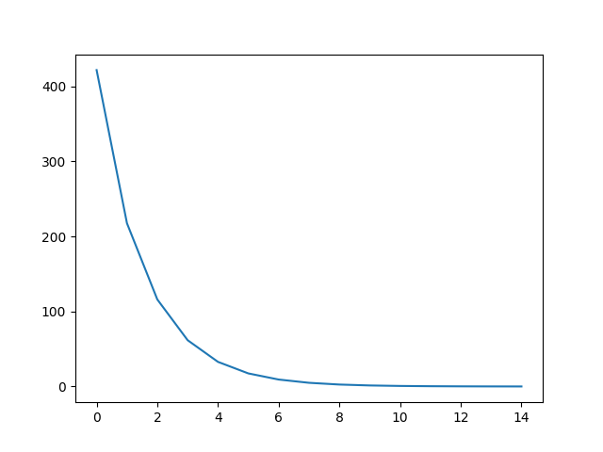Обучение и прогнозирование производить на 30 и 15 значениях соответственно табулируя функцию с шагом 0.1. Скорость обучения выбирается студентом самостоятельно, для чего моделирование проводится несколько раз для разных α. Результаты оцениваются по двум критериям - скорости обучения и минимальной достигнутой ошибке. Необходимо заметить, что эти критерии в общем случае являются взаимоисключающими, и оптимальные значения для каждого критерия достигаются при разных α.

Результат для 30 точек:

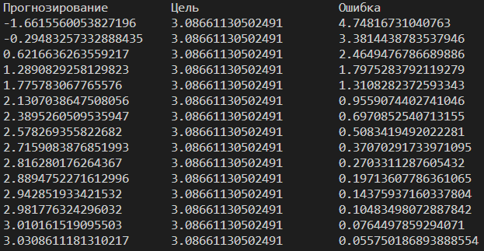

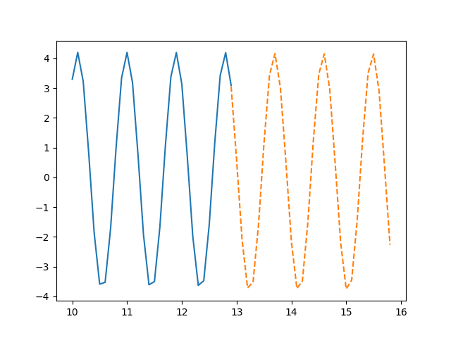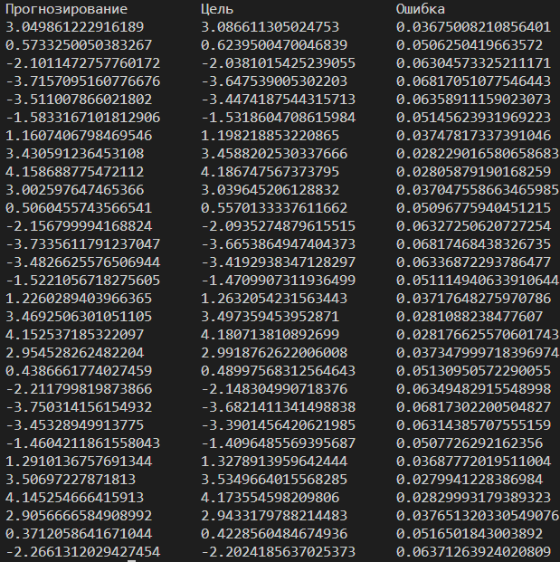

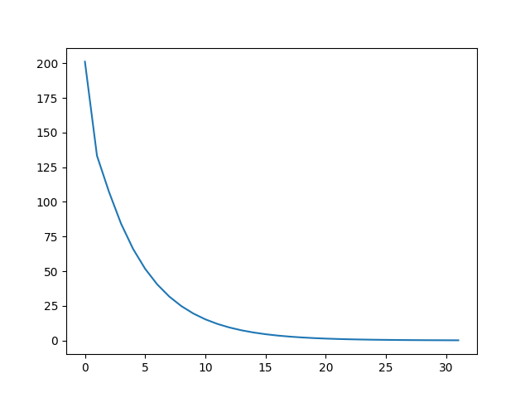Результат для 15 точек:

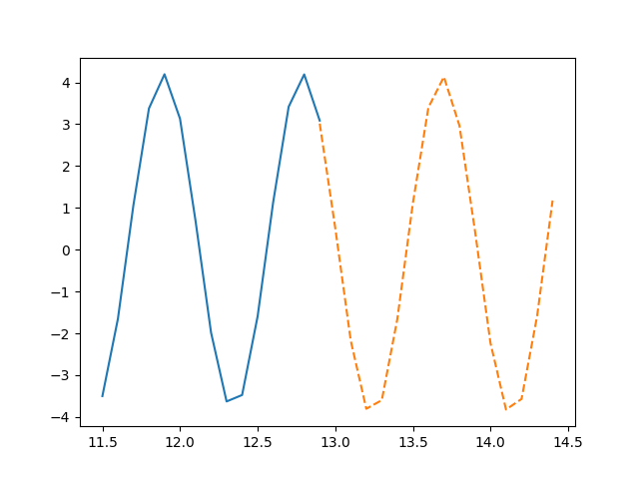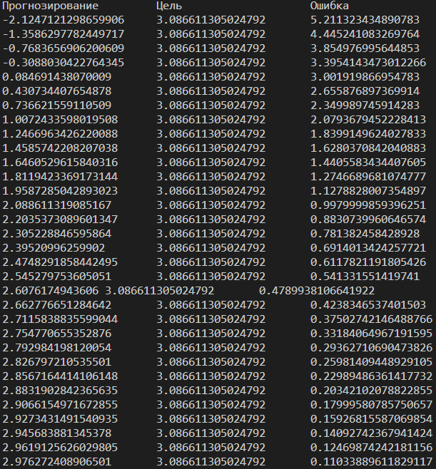

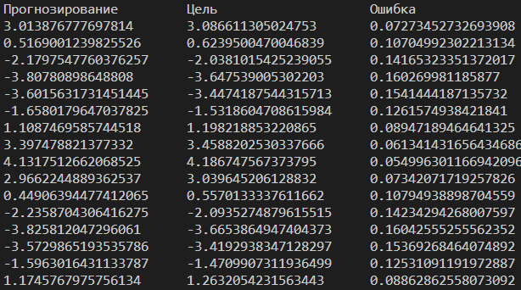

**Вывод:** в ходе лабораторной работы я научился создавать нейросеть для решения задач прогнозирования.